MÔN HỌC: CƠ SỞ DỮ LIỆU NÂNG CAO
BÀI THỰC HÀNH 4: CƠ SỞ DỮ LIỆU PHÂN BỐ
phÂN MẢNH NGANG, PHÂN MẢNH DỌC CÁC BẢNG
(PHẦN 1: Làm tại lớp)
Nộp bài thực hành vào email: csdlnc.ou@gmail.com
BÁO CÁO NỘI DUNG THỰC HÀNH
Họ tên sinh viên: MSSV: Lớp:
Ngày: Phòng: Buổi thực hành:
Chú ý: bài thực hành sử dụng CSDL mẫu Northwind của Microsoft, sinh viên nên làm tại phòng thực hành tất cả các câu . Bài tập về nhà buổi 4 cho riêng file khác.
Phân mảnh ngang bảng:
- Tạo CSDL Northwind1:
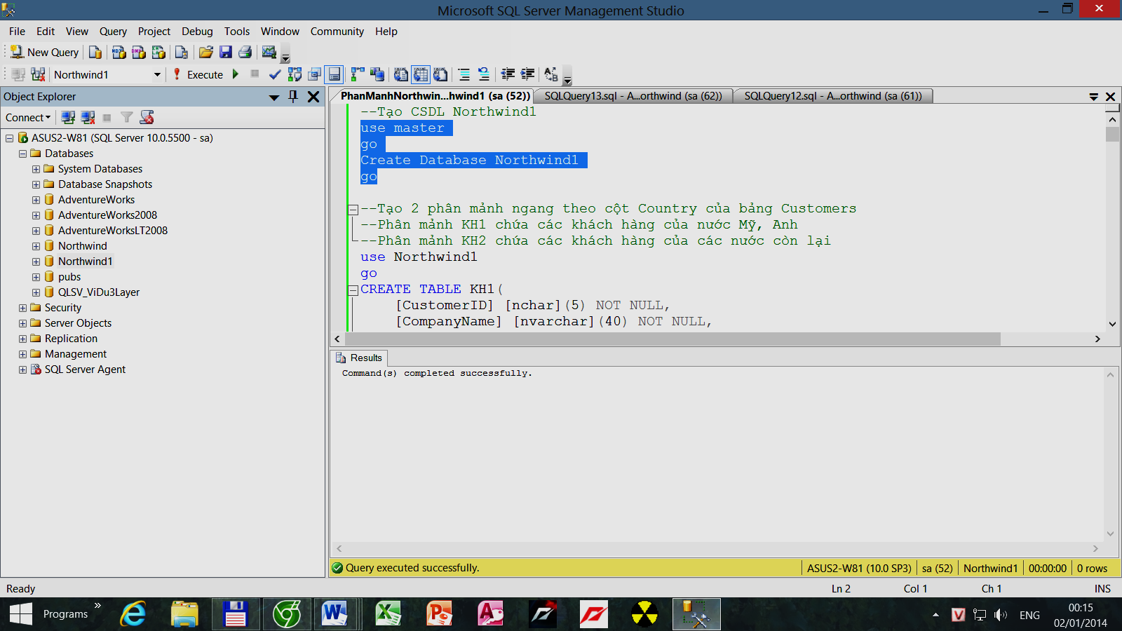
- Tạo 2 phân mảnh ngang theo cột Country của bảng Customers:
-Phân mảnh KH1 chứa các khách hàng của nước Mỹ, Anh
-Phân mảnh KH2 chứa các khách hàng của các nước còn lại

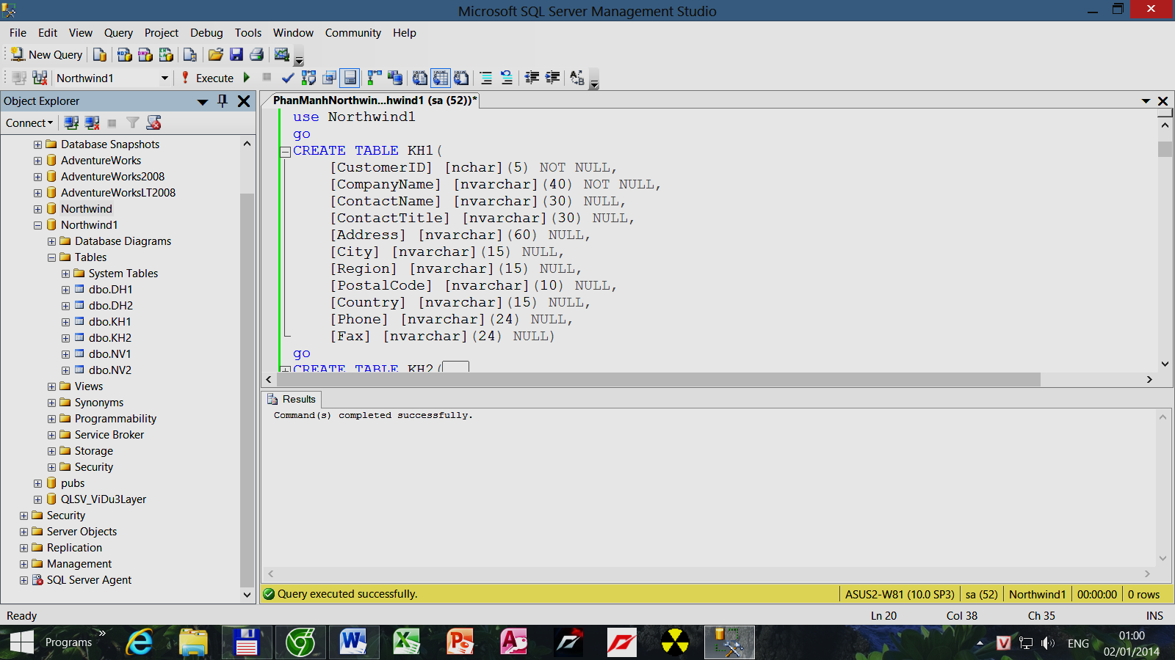

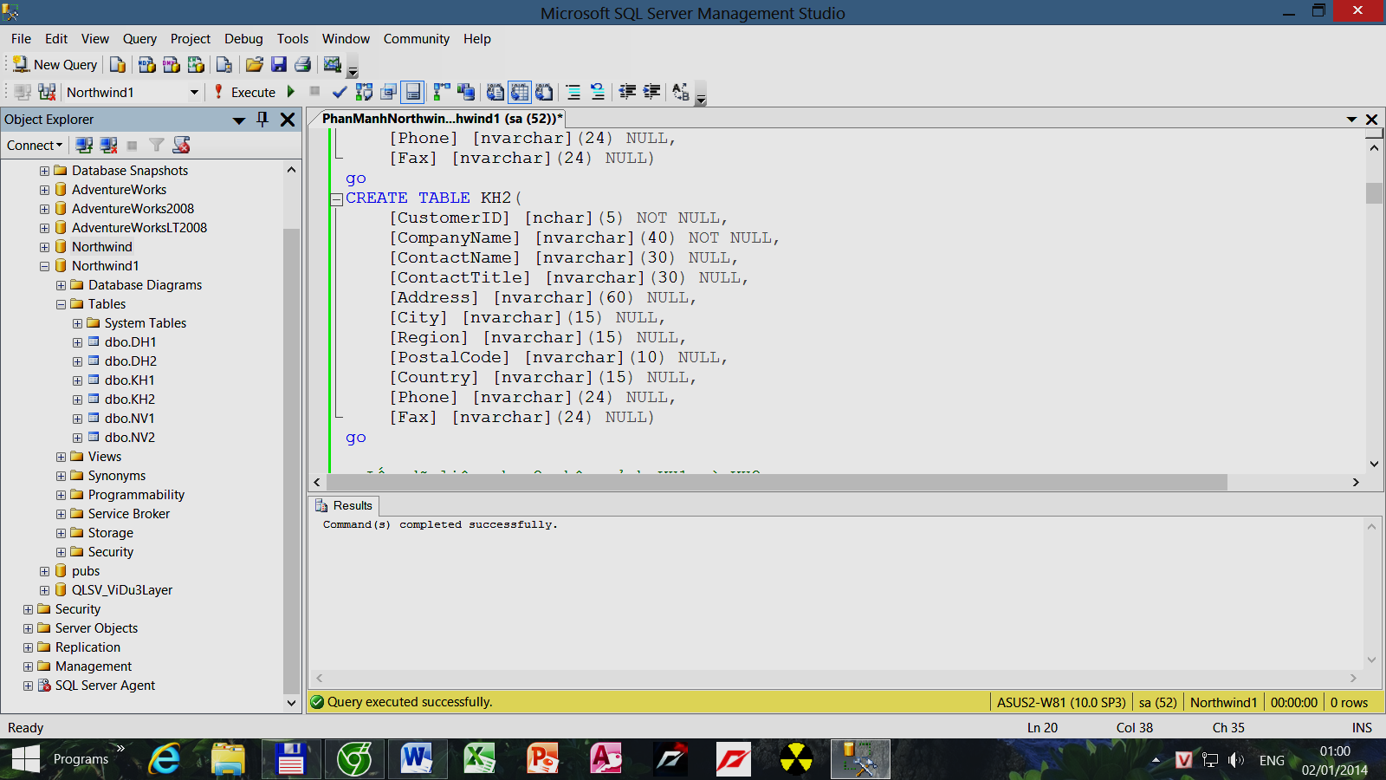
-Lấy dữ liệu cho 2 phân mảnh KH1 và KH2

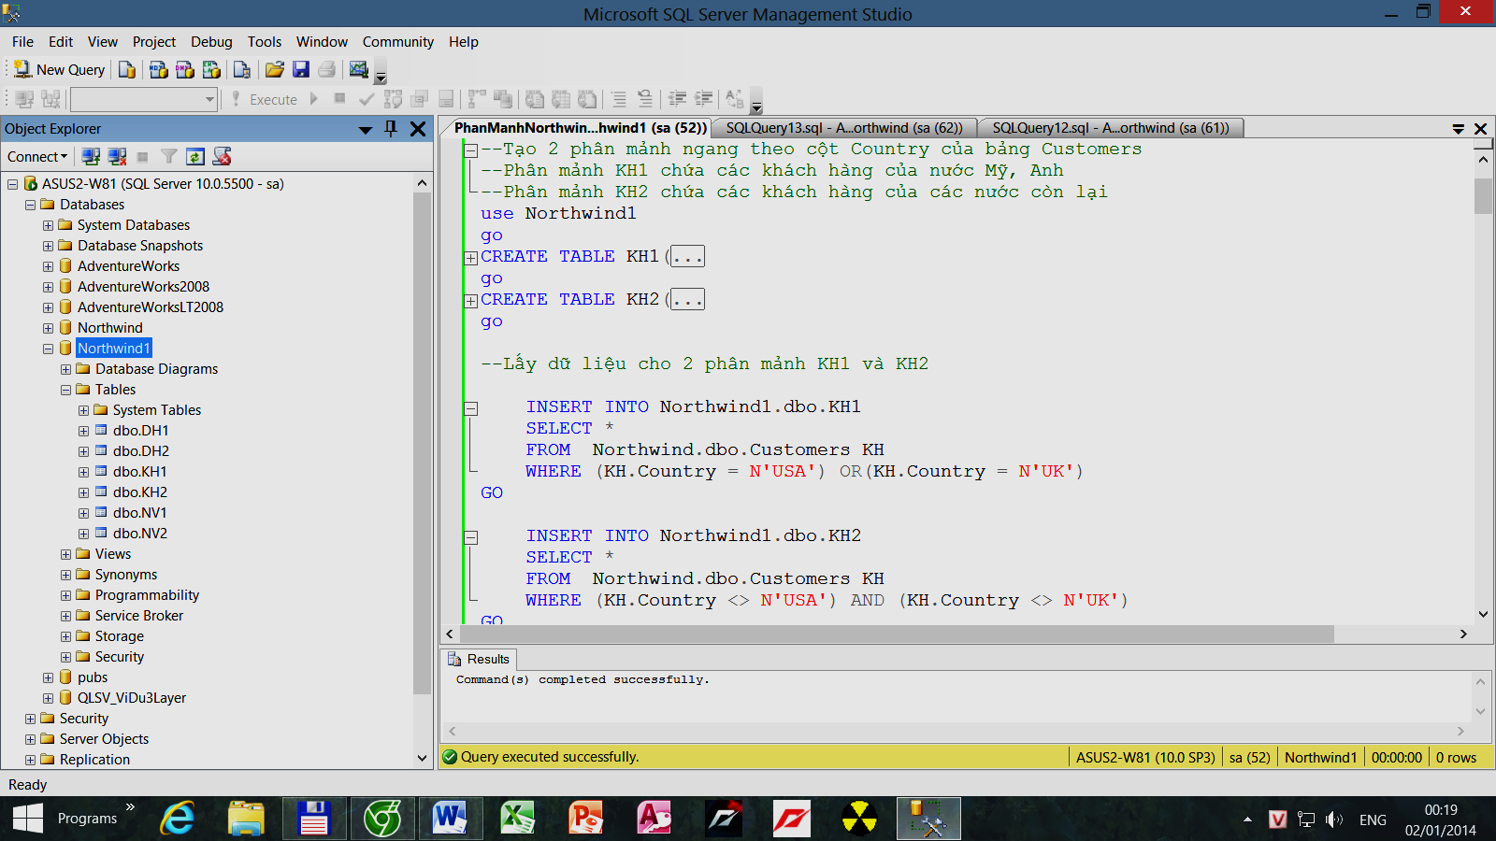

- Xem dữ liệu từ phân mảnh KH1 (khách hàng Anh, Mỹ)
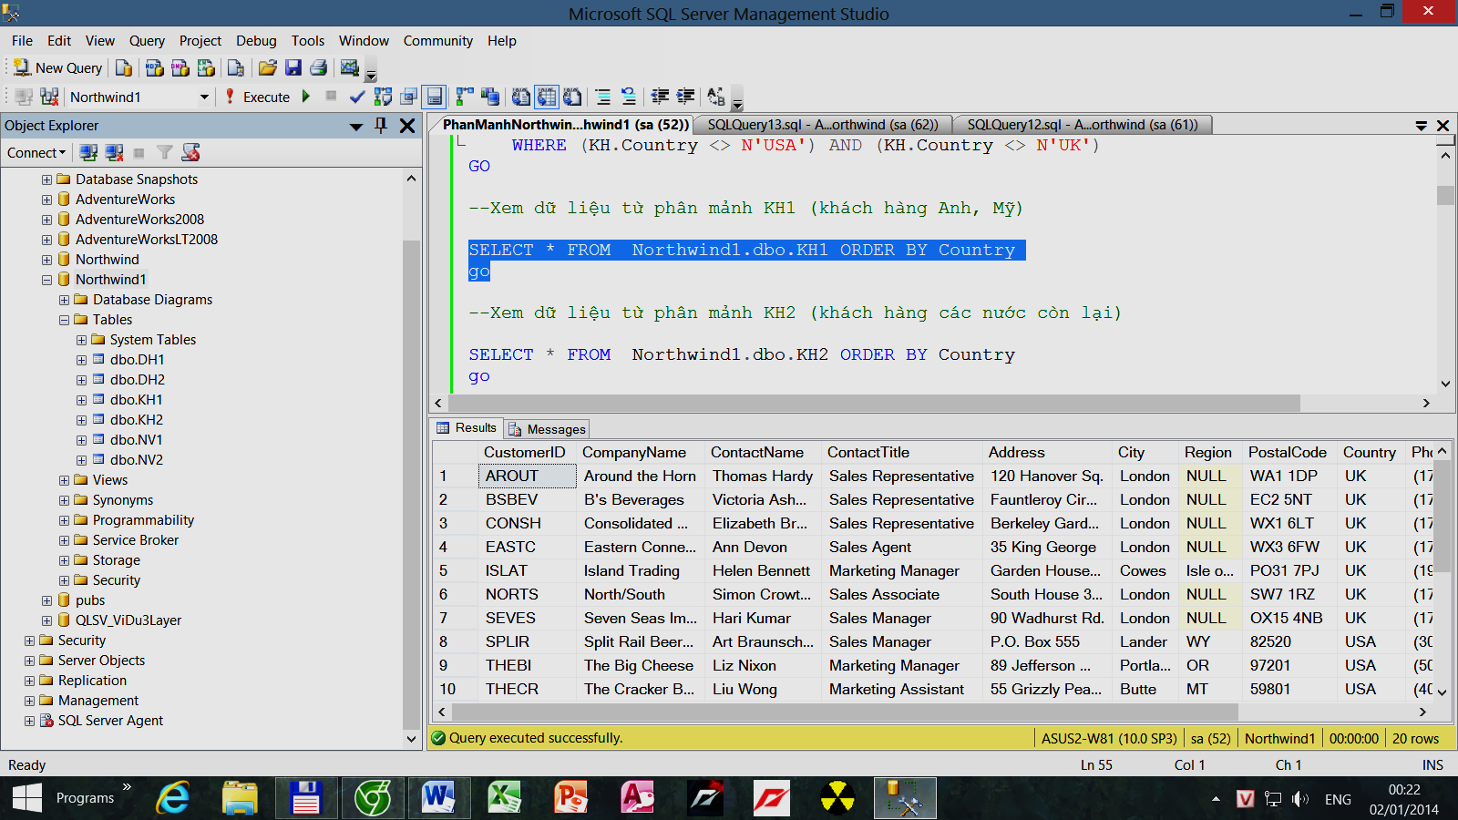

- Xem dữ liệu từ phân mảnh KH2 (khách hàng các nước còn lại)
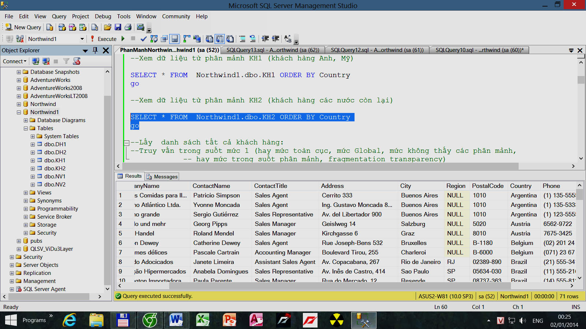

- Lấy danh sách tất cả khách hàng: Truy vấn trong suốt mức 1 (hay mức toàn cục, mức Global, mức không thấy các phân mảnh, hay mức trong suốt phân mảnh, fragmentation transparency)
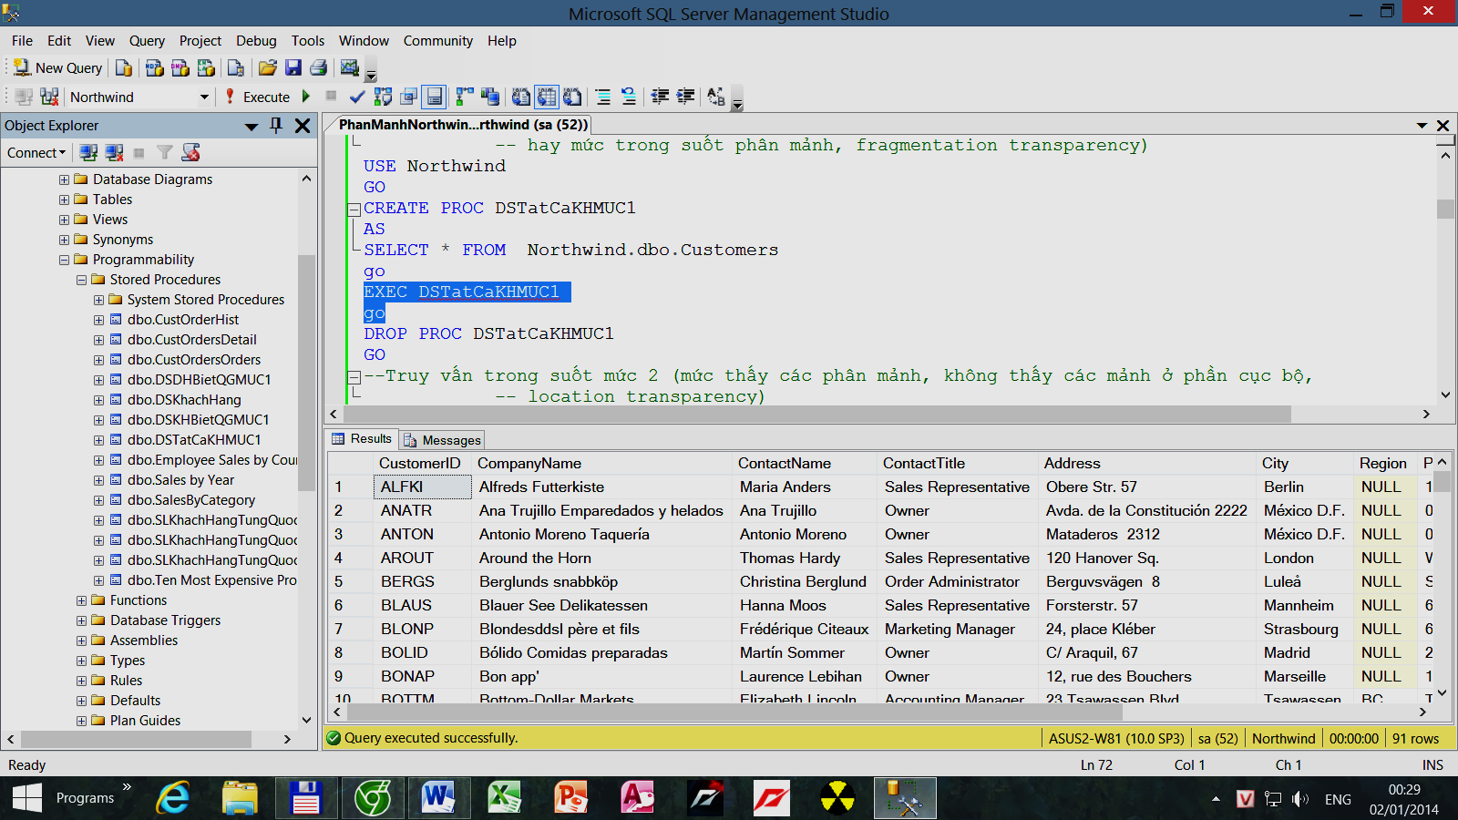
- Lấy danh sách tất cả khách hàng: Truy vấn trong suốt mức 2 (mức thấy các phân mảnh, không thấy các mảnh ở phần cục bộ, location transparency)
--Cách 1: không có ORDER BY Country
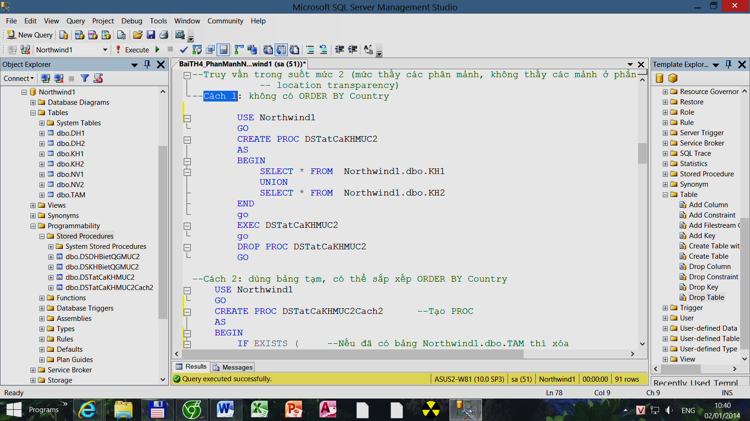

--Cách 2: dùng bảng tạm, có thể sắp xếp ORDER BY Country

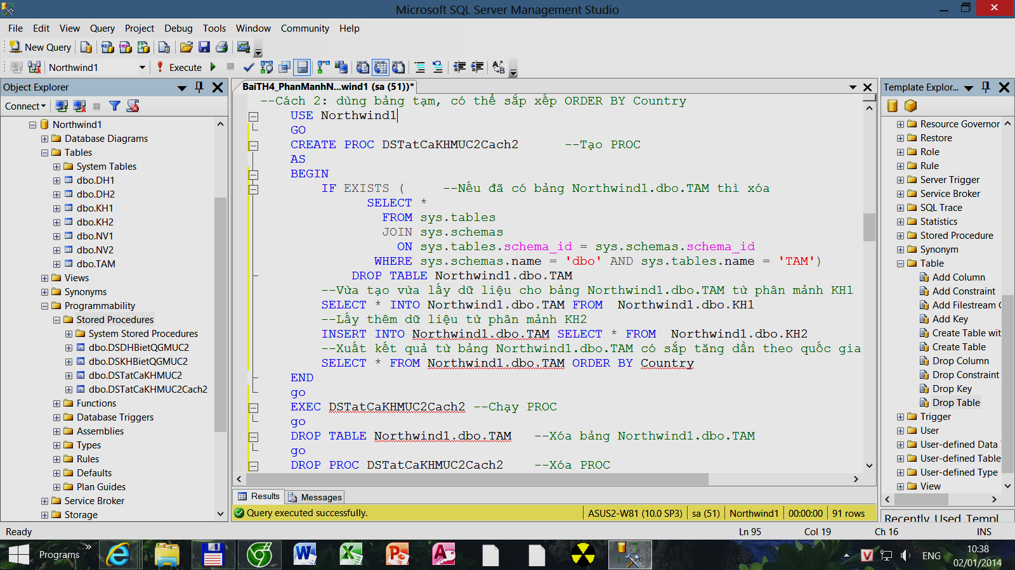

- Danh sách khách hàng biết tên quốc gia: Mức 1:
--Tạo PROC
--Chạy PROC với quốc gia là Canada:
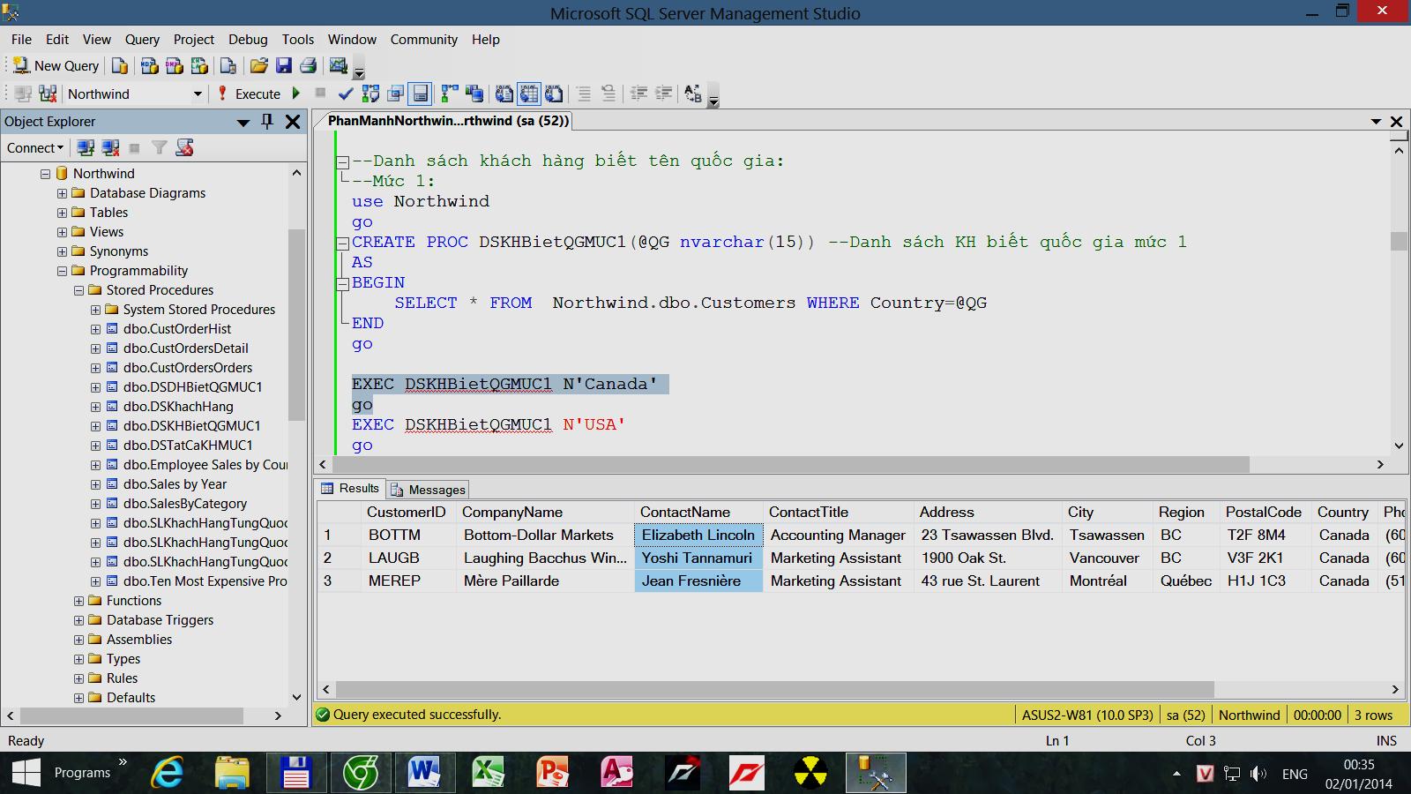

-- Chạy PROC với quốc gia là USA:
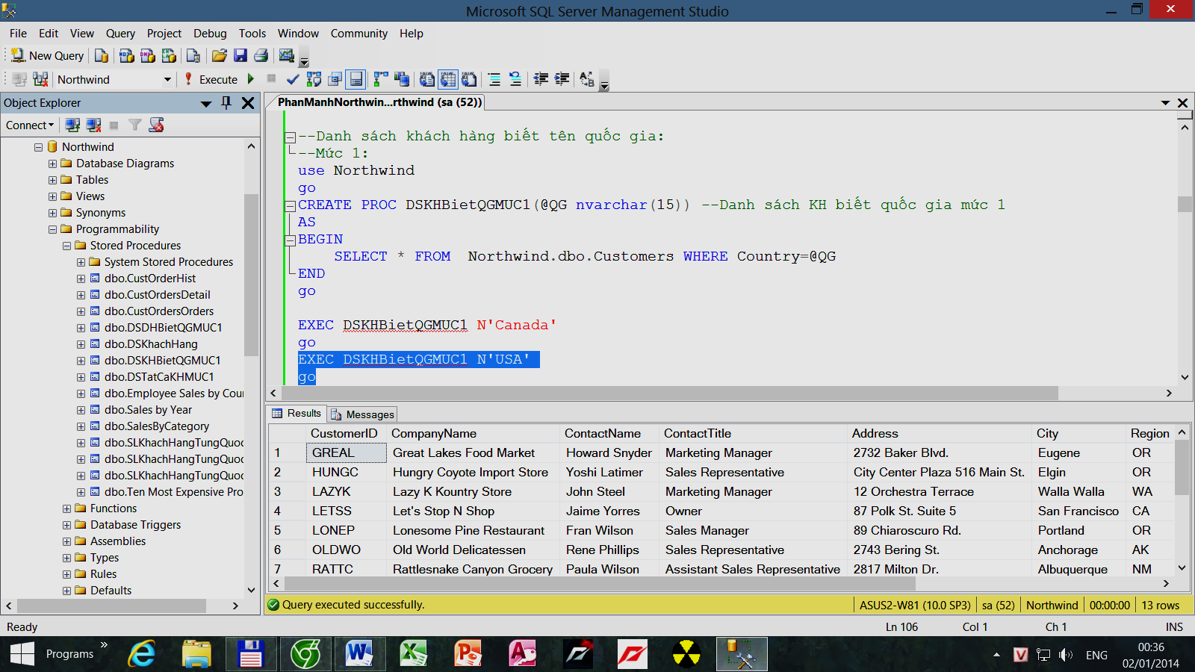
- Danh sách khách hàng biết tên quốc gia: Mức 2:

--Tạo PROC:
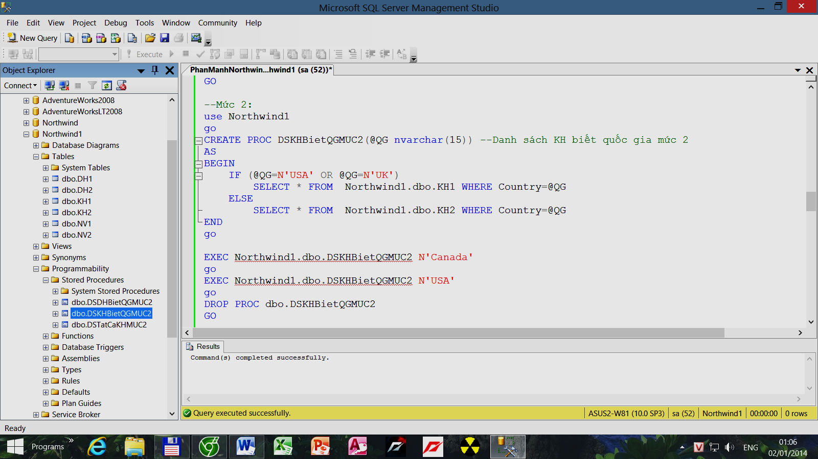

-- Chạy PROC với quốc gia là Canada:

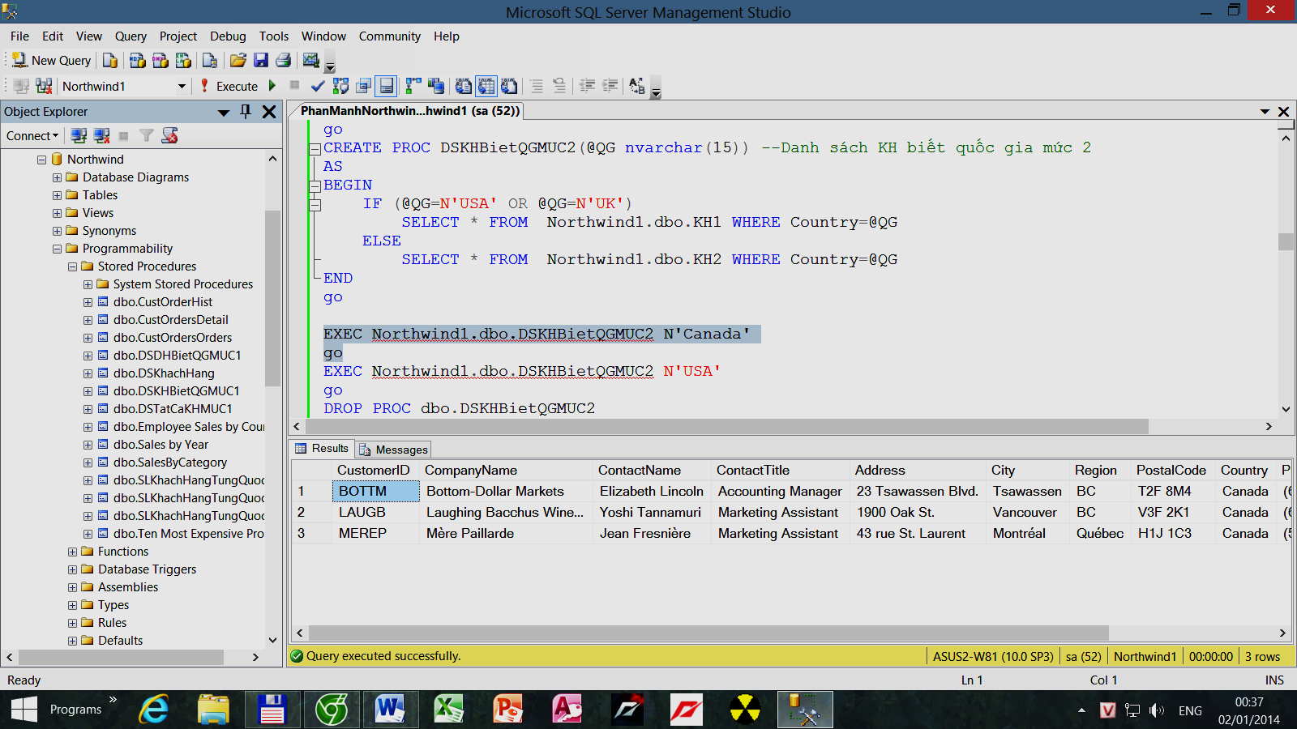

-- Chạy PROC với quốc gia là USA:
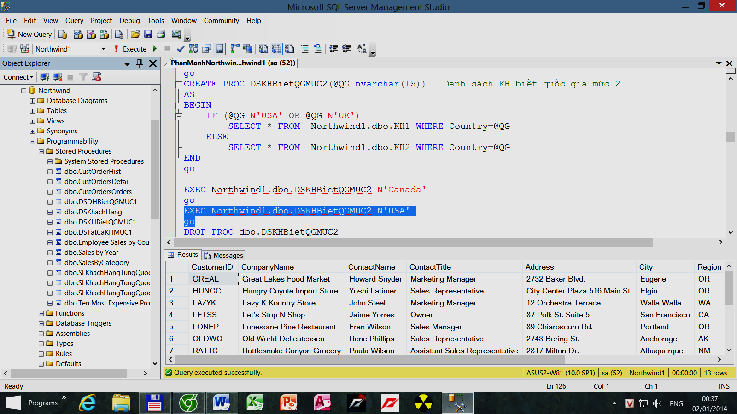
- Phân mảnh ngang dẫn xuất:Phân mảnh bảng Đơn hàng dẫn xuất theo phân mảnh Khách hàng
-Tạo phân mảnh DH1 (đơn hàng 1) chứa các đơn hàng do các KH Mỹ và Anh mua
-Tạo phân mảnh DH2 (đơn hàng 2) chứa các đơn hàng do các KH còn lại mua
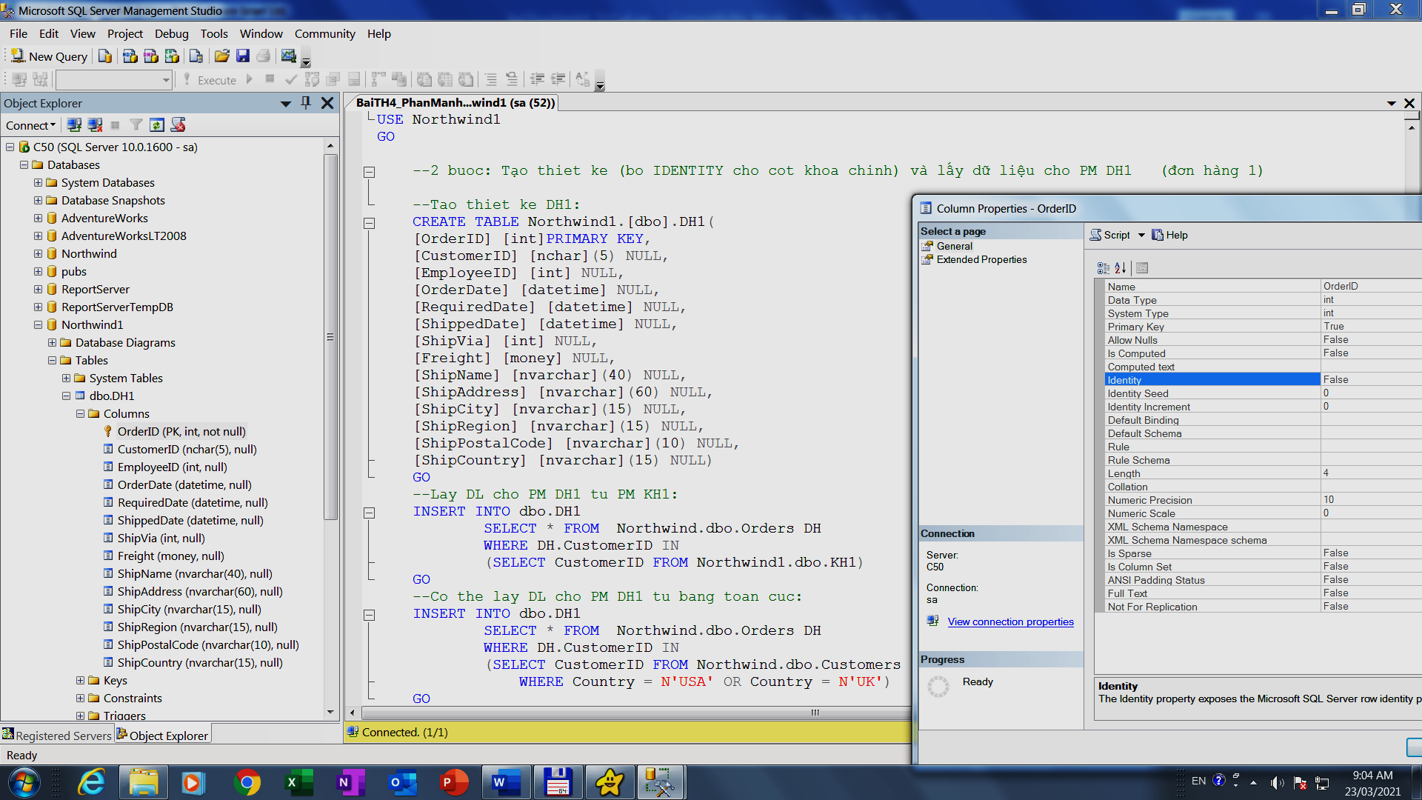

- Danh sách tất cả Đơn hàng mức 1

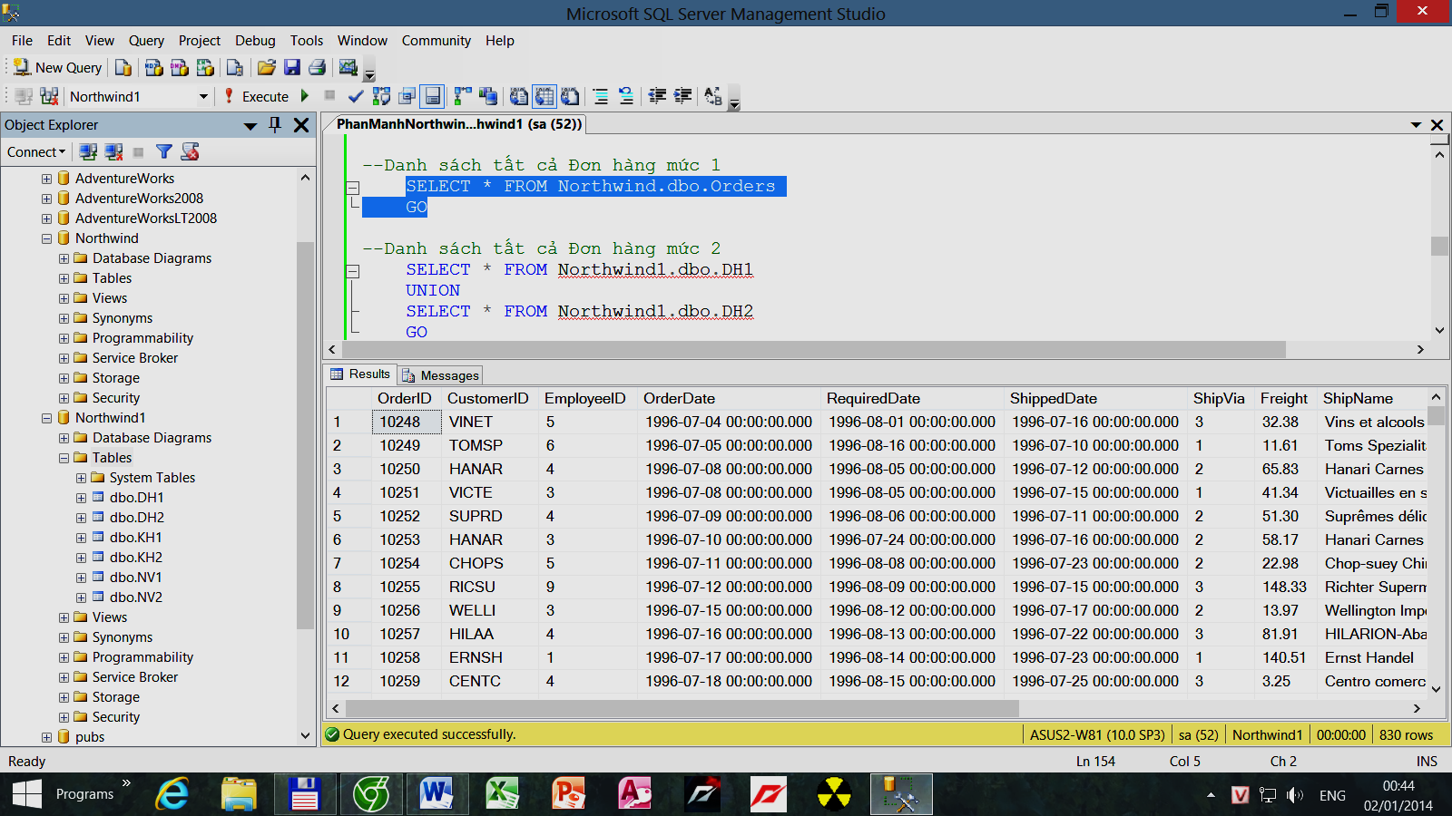
- Danh sách tất cả Đơn hàng mức 2

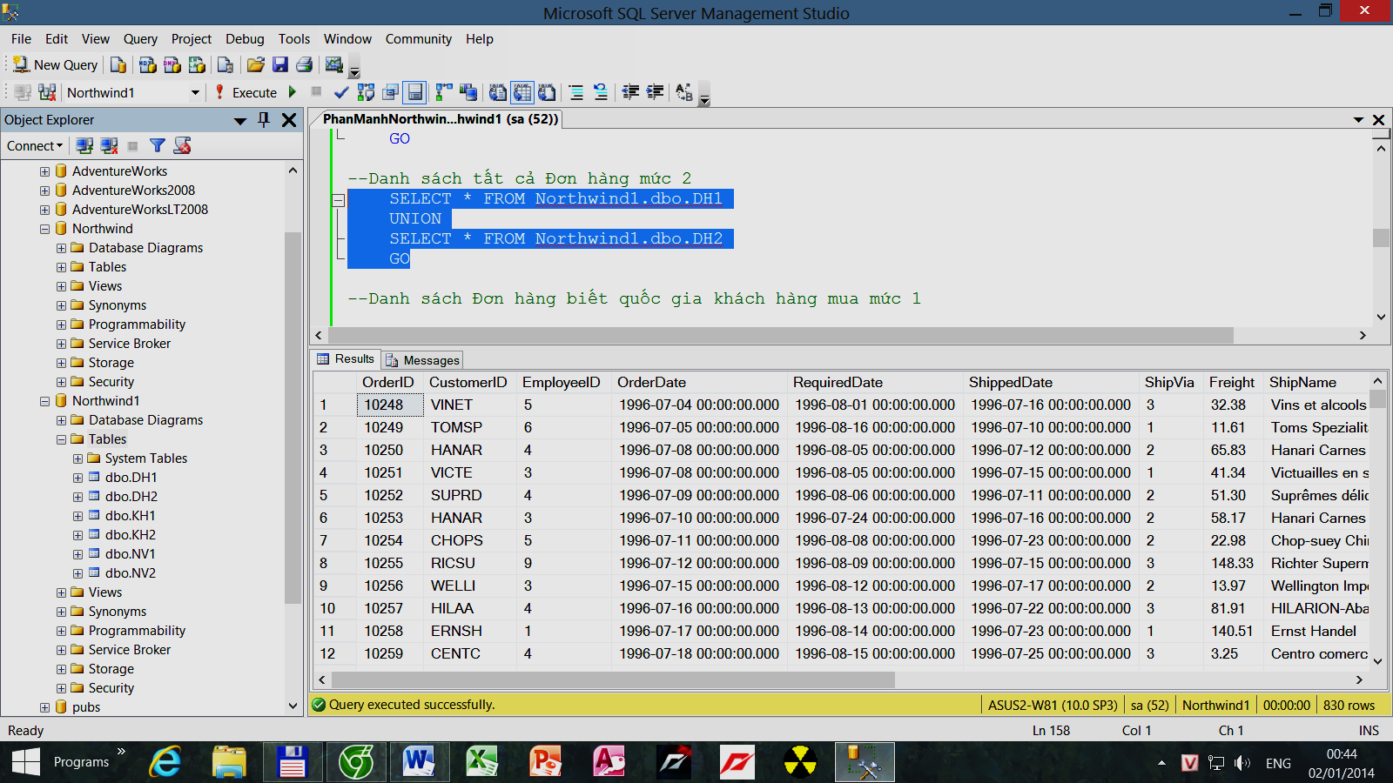

- Danh sách Đơn hàng biết quốc gia khách hàng mua, mức 1:

--Tạo PROC
--Chạy PROC với quốc gia là Canada:
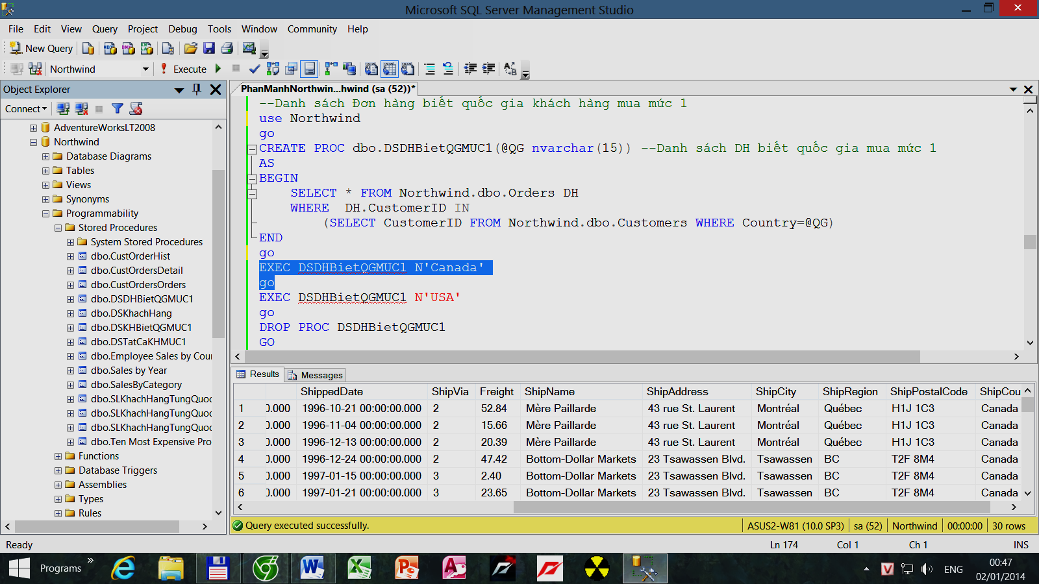

--Chạy PROC với quốc gia là USA:

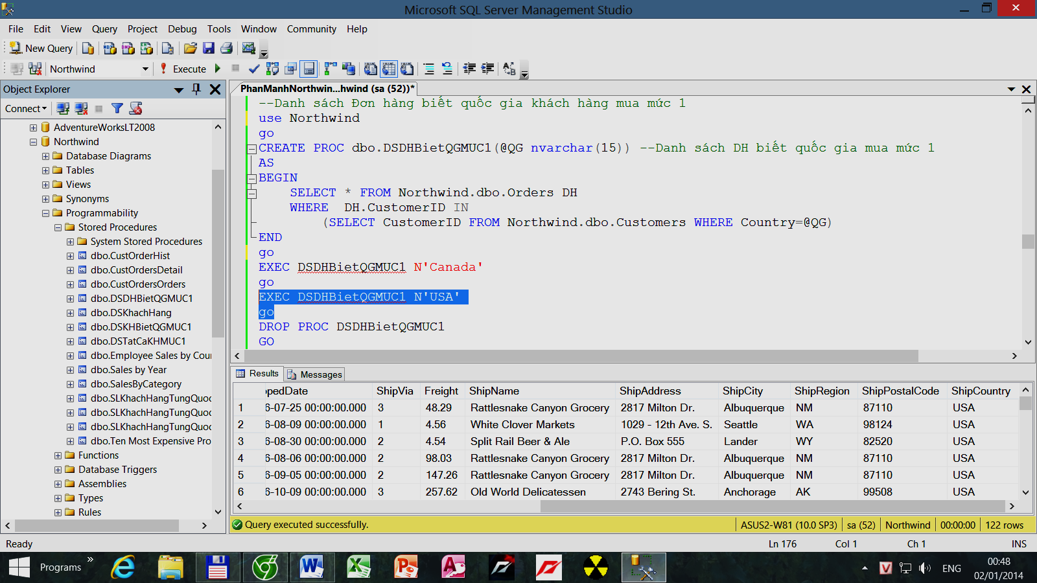
- --Danh sách Đơn hàng biết quốc gia khách hàng mua mức 2

--Tạo PROC:
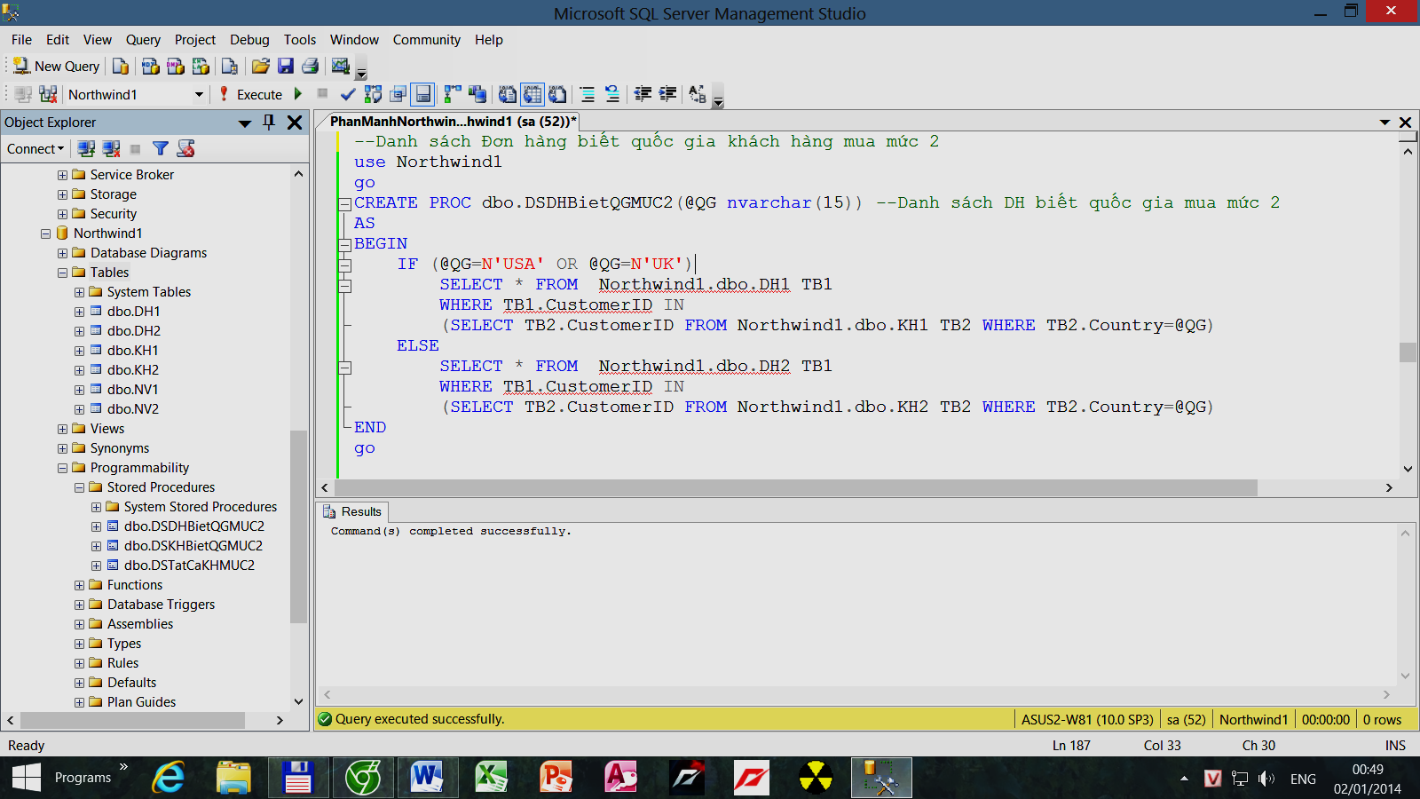

--Chạy PROC với quốc gia là Canada:

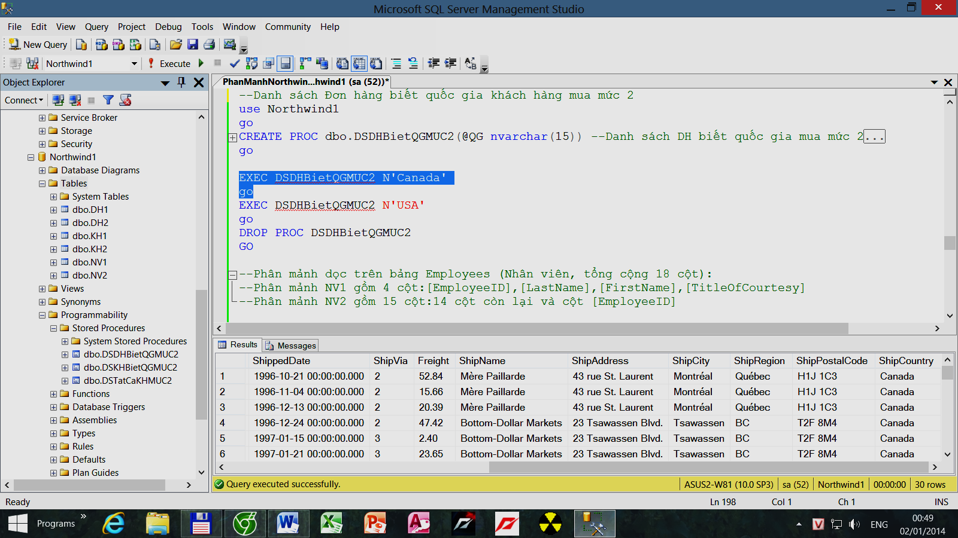

--Chạy PROC với quốc gia là USA:
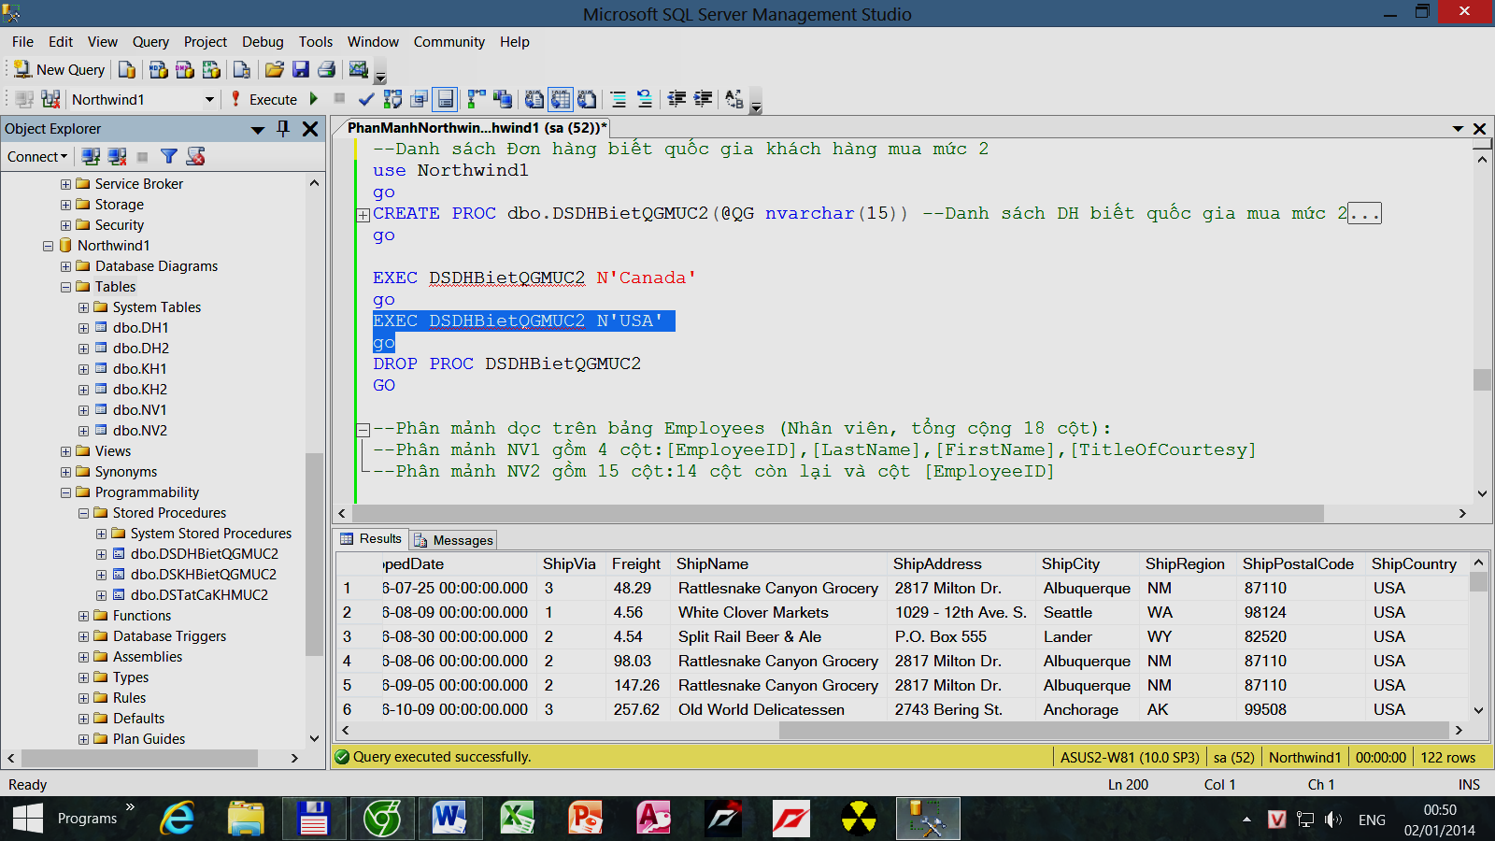
Phân mảnh dọc bảng dữ liệu:
- Phân mảnh dọc trên bảng Employees (Nhân viên, tổng cộng 18 cột):
-Phân mảnh NV1 gồm 4 cột:[EmployeeID], [LastName], [FirstName], [TitleOfCourtesy]
-Phân mảnh NV2 gồm 15 cột:14 cột còn lại và cột [EmployeeID]

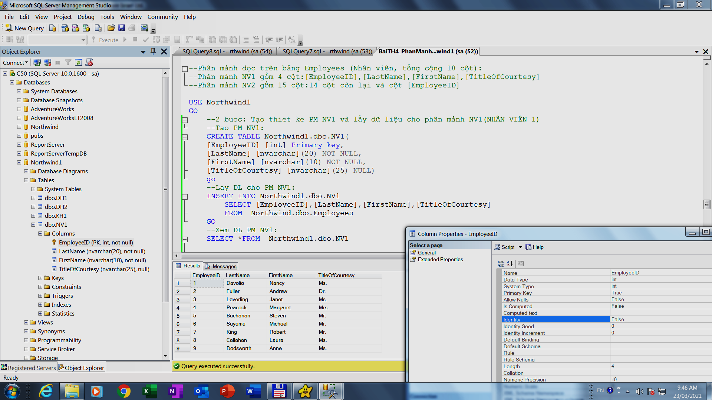
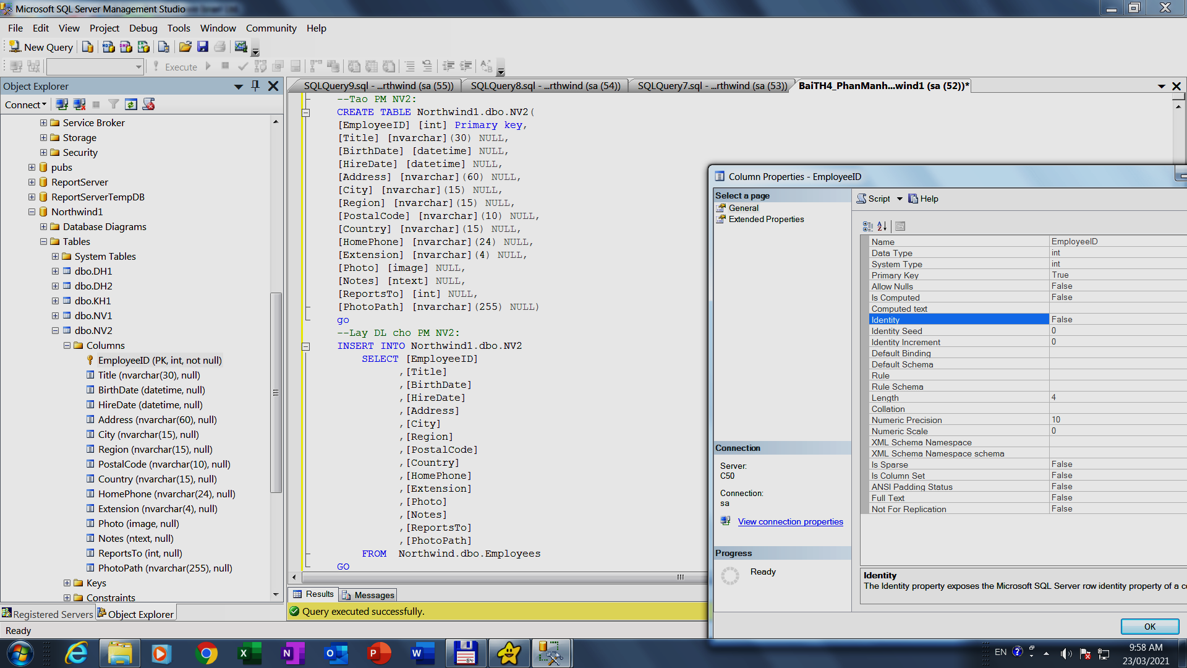
- Danh sách tất cả nhân viên, mức 1 (9 hàng, 18 cột):

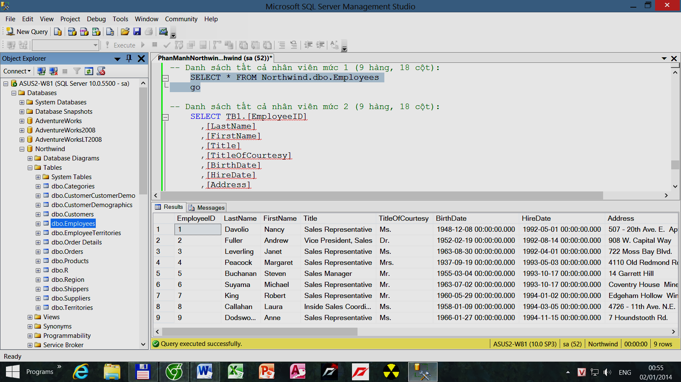
- Danh sách tất cả nhân viên mức 2 (9 hàng, 18 cột):

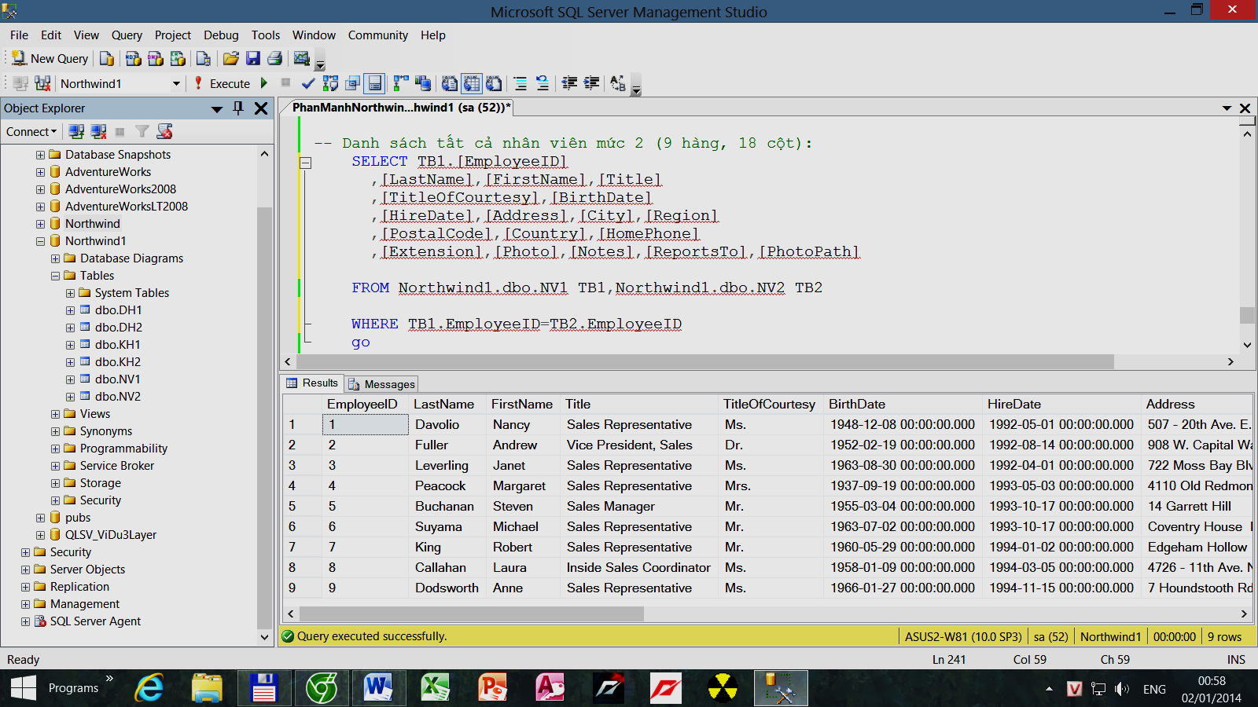
(HẾT PHẦN 1)

